【各事業所における対応内容・工夫した点】
緊急事態宣言中、新型コロナウイルス感染症予防対策で工夫したこと
- 全事業所共通
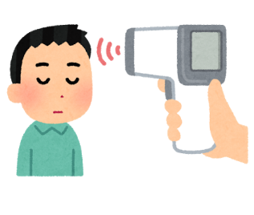
検温
- 出勤前の検温
- 検温表を作成(就業前に検温表に記入。)
- 体調が優れない職員には早めに休みをとらせる対応。
- 訪問前に体温測定の協力依頼。
(37.5℃以上熱がある時は、事前に電話連絡をいただくようお願いした。)
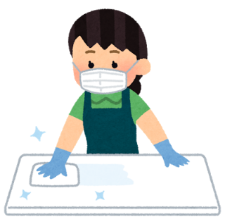
- 職員は休憩に入る際も検温。
換気・消毒
- 換気を1日3回実施。
- 換気をしてチェックするようにした。(チェック表を作成)
- 2時間おきの清掃、次亜水噴霧の実施。
マスク着用
- マスクは洗浄して何回か使用、または布製マスクを作製。
三密回避
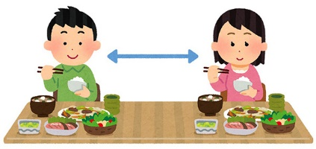
- 実態調査は、電話や書面で情報収集。
- 担当者会議の開催は照会等の対応にした。
- 離れて食事をする。
- 密になるようなところには行かないように自粛した。

- 居宅
訪問時の工夫
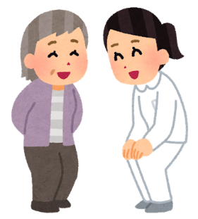
- 国の指針に基づきながら、訪問は可能な限り短時間(15分以内)で、換気できる場所(玄関先、縁側等)での面談を行った。
- アポを取る際に、玄関先または短時間での面会を依頼、体温測定とマスク着用の依頼も事前に行うことで理解を求めた。訪問前には、電話で体調確認を行った。
- 訪問を控えて欲しいとの意向がある家庭が多かったので、流行時期は全世帯に意向確認し対応した。
- 7月の連休と8月のお盆に他県から親戚の訪問があるお宅には早めに訪問した。
- 本人・家族の皆さんが不安になっていないか、困っていることはないか聞く。
三密回避
- 介護認定更新や担当者会議について(本人・家族・事業所の意向を確認し、調整を行った。人数制限や照会を活用した。)
- 提供票等を郵送に切り替えた。
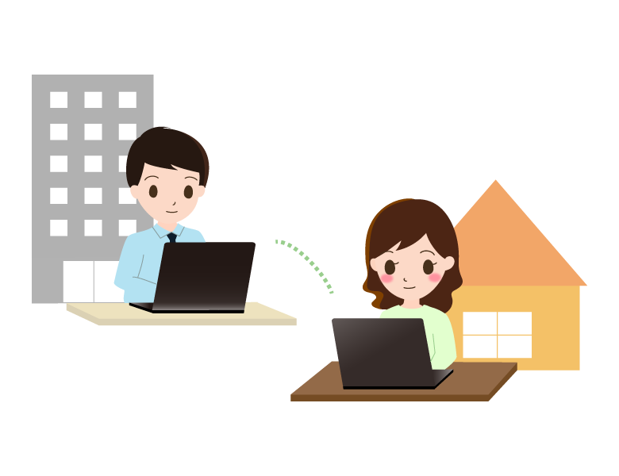
- 会議はリモート。電話で済むやりとりは、電話中心にした。
働き方
- 在宅ワークを勧めている。
- 時短での勤務、休暇を積極的に取得する。
情報共有
- 関東圏や東北以外の来客情報がわかった時には関係機関と情報共有を図るようにした。
- 訪問不可、サービスを休む意向がある利用者等をリスト化し、所内で情報共有をした。

- 消毒液の配布(不足で困っている方へ)
- 訪問系サービス
- アルコールが手に入らなかったので、無料で次亜塩素酸水を配っている所から頂いて使っていた。
- 通所系サービス
健康管理
- 問診シートを新設(体調・熱・県外への移動・来客の有無など)し、乗車前に確認して、問題がなければ乗車の流れ。
- 検温回数(1日2回)を増やし、体調不良者の早期発見に力を入れた。
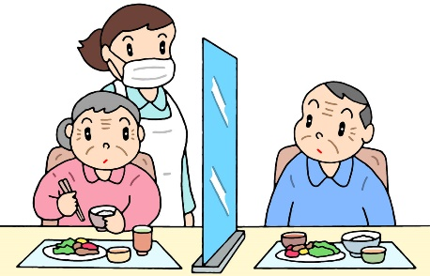
環境整備
- 椅子等の間隔拡大。
- 飛沫防止アクリル板等の設置。
- 施設内及び車両の消毒等。
飛沫防止
- テーブルの上にマスク着用の依頼のチラシを置いて、利用者様の目に入るようにした。
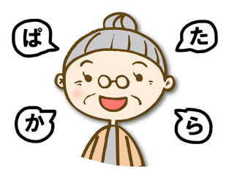
- 政府から支給されたマスクや、当センターの在庫マスクを渡す対応を行った。
- 昼食前の口腔体操時、「パタカラ」など破裂音のメニューは中止。

- 施設
- 取り組みや方針について掲示して周知した。

面会について
- オンライン面会の実施、毎月家族様へ入所者様の様子を写真と一緒に手紙を送付。
- 入所しているご家族が面会できない時は携帯で様子を動画に撮り、ご家族へ知らせた。
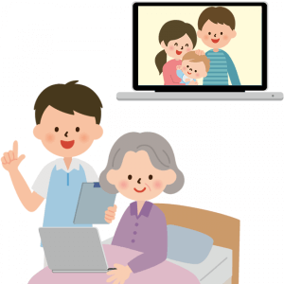
- ベッド上の利用者様に居室での面会を希望された場面で、居室ベランダに案内して外からの対面をしていただいた。
- 面会室を確保した。(居室・リビングより距離を空け別室準備)
- ご面会等に関して、どうしてもという場合は完全に入れるということではなく、一部入室可能ということにした。

- その他
- プライベートの制限のお願い(ご利用者様・職員とも)
(研修・会議)事業所独自に取り組んでいること
- 社内研修等はzoom機能を活用しオンラインで行った。
- 施設内勉強会を回覧形式にした。

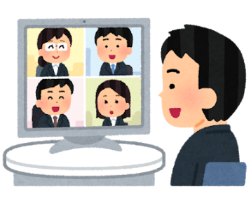

(システム・備品等)事業所独自に取り組んでいること
- 花粉用メガネ(度入り) をCM全てに導入。
- アルコール・マスクなどの感染対策用品やICTへの準備。
- ICTとは・・・information and Communication Tecnorogyの略。
(通信技術を活用したコミュニケーション)
- 法人独自のマニュアル、行動リストの作成、方針に従った対応の徹底。
- 実施状況報告体制構築、チェックシート形式にて多種様式を用意。
- フェイスシールドの着用

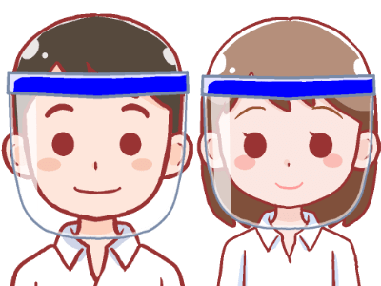
相手が近距離でマスクなしで話していたとき、フェイスシールドにつばの痕がついていたので、フェイスシールドをつけていて良かったと安心しました。

